วิจัย (เล็ก ๆ และง่าย ๆ) ในชั้นเรียน


ชื่อเรื่อง

ความคิดเห็นต่อบุคคลที่เป็นแบบอย่างที่ดีของนักเรียน
ในวิทยาลัยนาฏศิลปสุพรรณบุรี

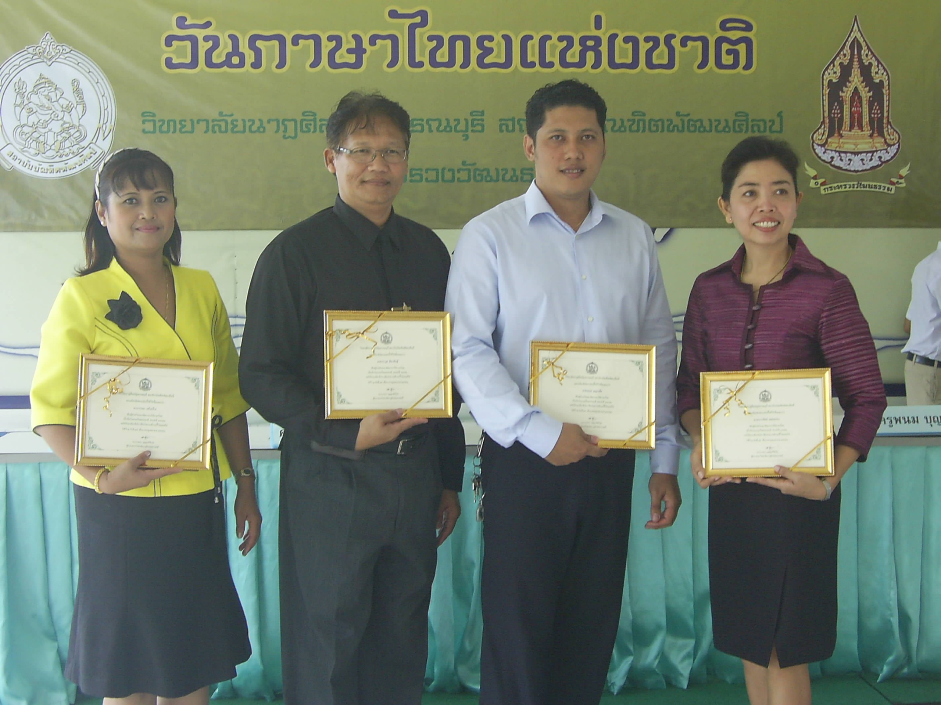

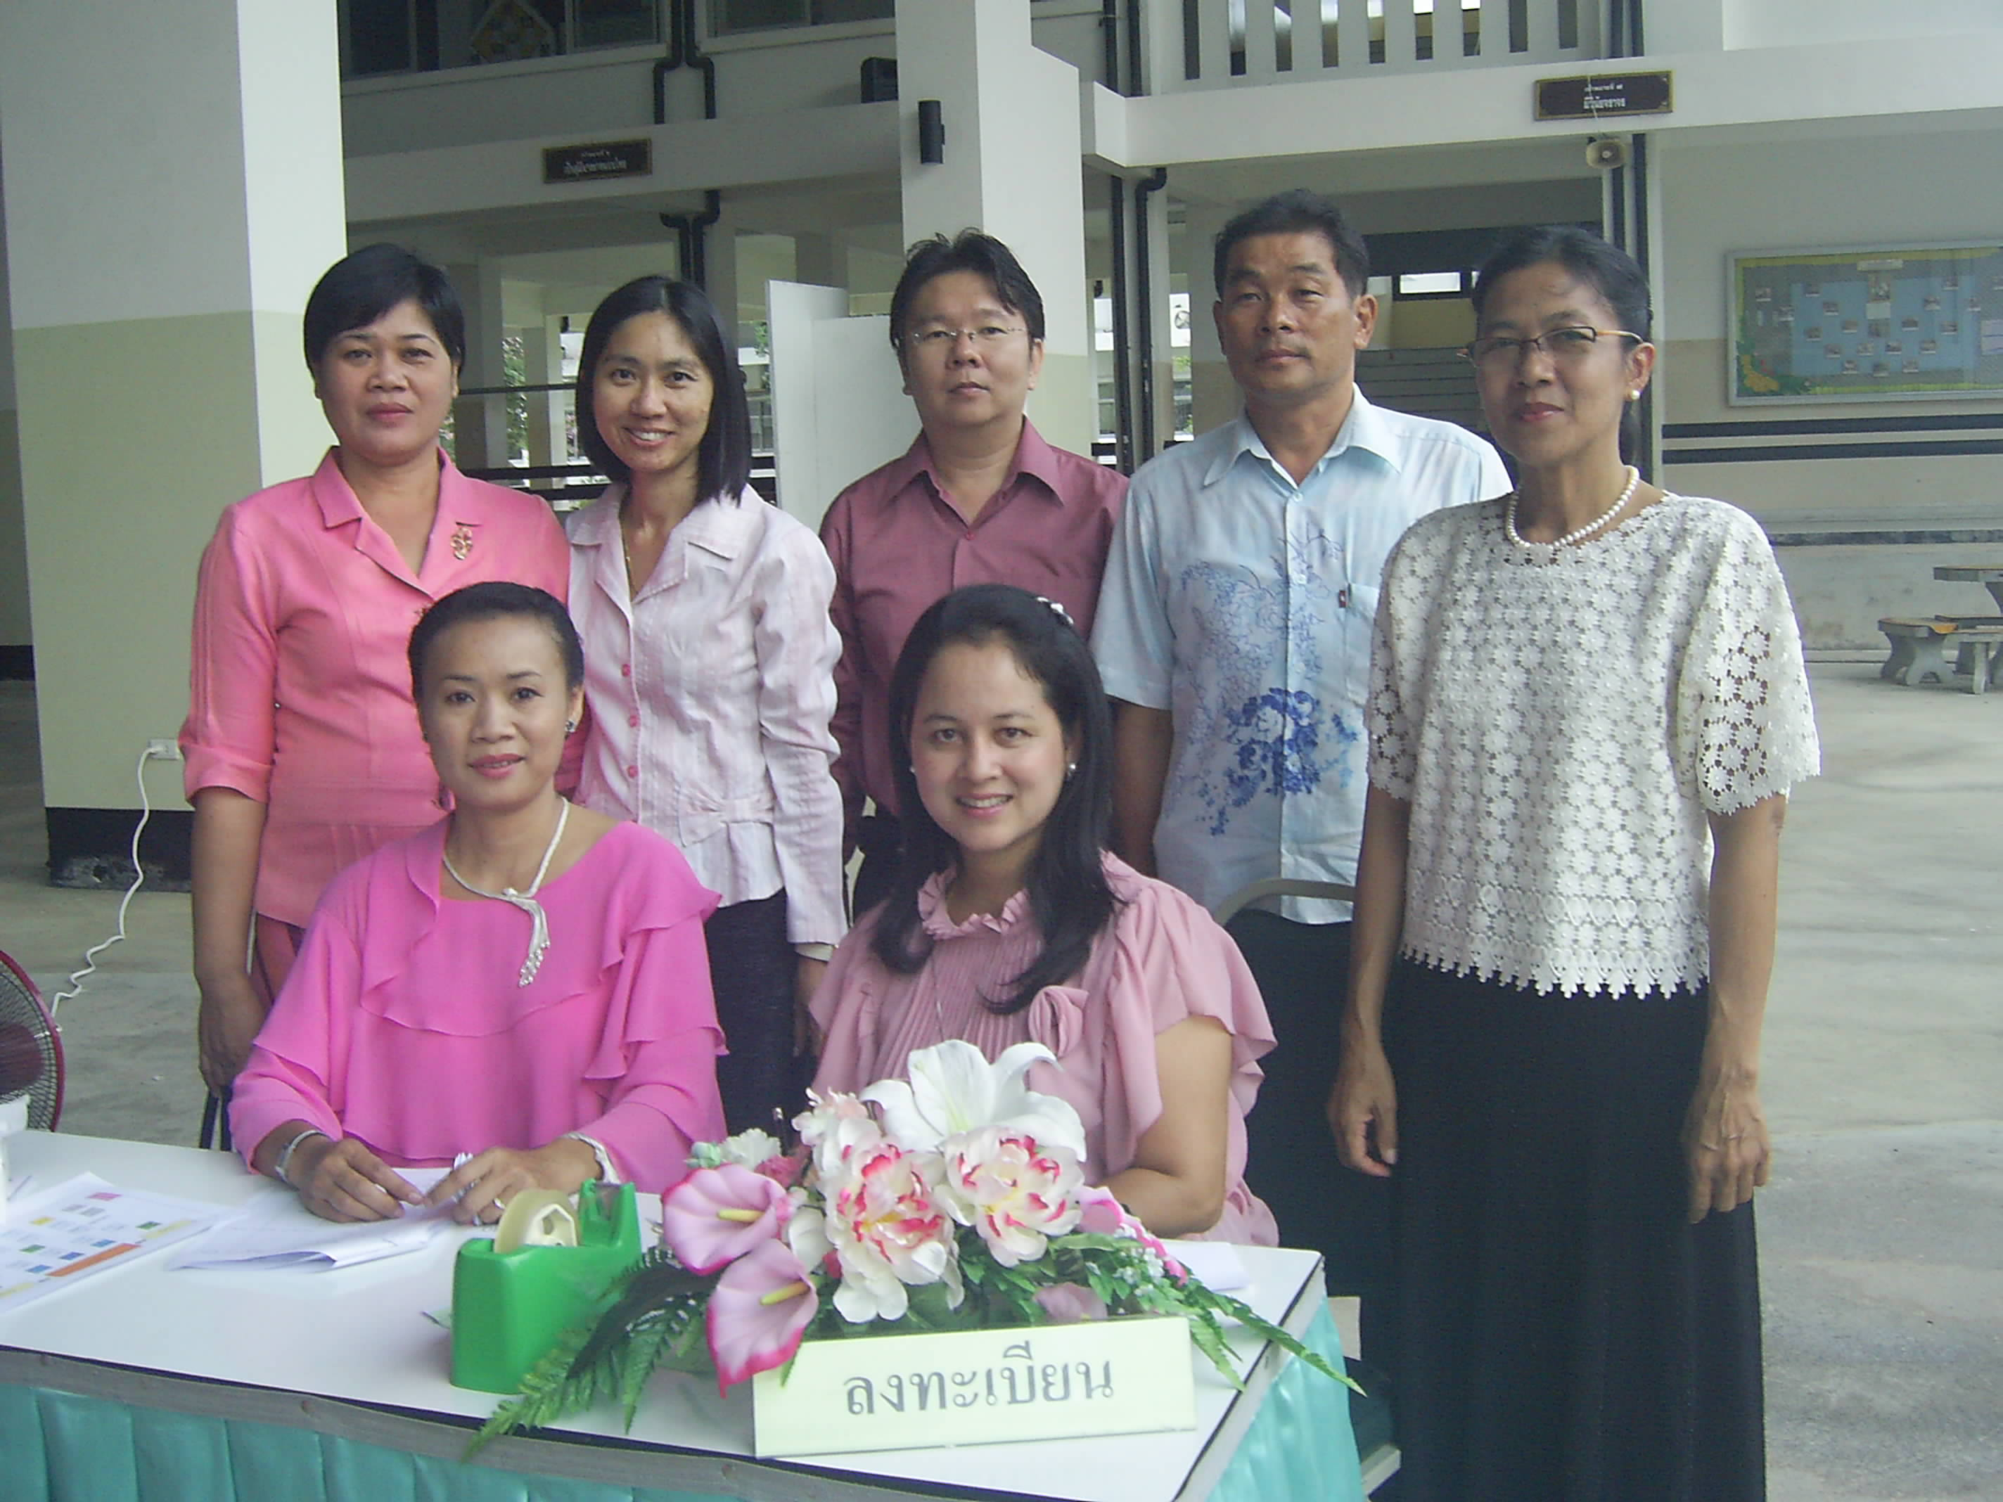




ความเป็นมาและความสำคัญของปัญหา
ในหลักสูตรกลุ่มสาระการเรียนรู้ภาษาไทยชั้นมัธยมศึกษาปีที่ ๖ หรือระดับ ปวช.ของวิทยาลัย
นาฏศิลปกำหนดเนื้อหาสาระเกี่ยวกับการแสดงทรรศนะ หรือการแสดงความคิดเห็นไว้ด้วย นอกจากนี้
ในด้านการประเมินผลการเรียนของนักเรียนยังกำหนดให้ประเมินการอ่าน เขียน คิดวิเคราะห์ของนักเรียนด้วย ดังนั้นผู้สอนจึงต้องการส่งเสริมให้นักเรียนได้แสดงความคิดเห็นอย่างมีเหตุผล รวมทั้งสามารถอ่าน เขียน คิดวิเคราะห์ได้ตามศักยภาพ จึงกำหนดหัวข้อวิจัยให้นักเรียนแสดงความคิดเห็นเกี่ยวกับบุคคล
ที่เป็นแบบอย่างที่ดีขึ้น

วัตถุประสงค์ของการวิจัย
๑. เพื่อศึกษาความคิดเห็นของนักเรียนที่มีต่อบุคคลที่เป็นแบบอย่างที่ดีของนักเรียน
ในวิทยาลัยนาฏศิลปสุพรรณบุรี
๒. เพื่อเป็นแนวทางในการพัฒนาคุณธรรม จริยธรรมของนักเรียน
๓. เพื่อส่งเสริมการอ่าน คิดวิเคราะห์ การเขียน และการประเมินค่าของนักเรียน

ขอบเขตของการวิจัย

ศึกษาความคิดเห็นของนักเรียนที่กำลังเรียนอยู่ในระดับชั้น ปวช.ปีที่ ๓ ภาคเรียนที่ ๒ ปีการศึกษา ๒๕๕๑ วิทยาลัยนาฏศิลปสุพรรณบุรี จำนวน ๗๘ คน

วิธีดำเนินการวิจัย
๑. ประชากรที่ใช้ในการศึกษาครั้งนี้ เป็นนักเรียนระดับชั้น ปวช.ปีที่ ๓ ภาคเรียนที่ ๒ ปีการศึกษา
๒๕๕๑ จำนวน ๗๘ คน
๒. ขั้นตอนการวิจัย ครูผู้สอนตั้งคำถามข้อหนึ่งในการสอบปลายภาคเรียนที่ ๒ ปีการศึกษา
๒๕๕๑ ของนักเรียนระดับชั้น ปวช. ปีที่ ๓ โดยนักเรียนตอบเพื่อเขียนแสดงความคิดเห็นตามความรู้สึก
นึกคิดของตนเองอย่างมีเหตุผล
๓. เครื่องมือที่ใช้ได้แก่คำถามปลายเปิด ให้นักเรียนเขียนตอบอย่างอิสระ ดังนี้
“จงกล่าวถึงบุคคลที่เป็นแบบอย่างที่ดีในวิทยาลัยนาฏศิลปสุพรรณบุรี มา ๕ บุคคล
โดยอธิบายเหตุผล และรายละเอียดคุณลักษณะของการเป็นแบบอย่างที่ดีของแต่ละบุคคลนั้นด้วย”
๔. การเก็บรวบรวมข้อมูล เมื่อนักเรียนเขียนตอบเสร็จแล้วนำมาตรวจให้คะแนน และวิเคราะห์
ตามแนวทางการวิจัยแบบง่าย ๆ

ประโยชน์ที่คาดว่าจะได้รับ
๑. ได้ทราบความคิดเห็นของนักเรียนที่มีต่อบุคคลที่เป็นแบบอย่างที่ดีในวิทยาลัยนาฏศิลป
สุพรรณบุรี
๒. เพื่อเป็นแนวทางในการพัฒนาคุณธรรม จริยธรรมของนักเรียน
๓. เป็นการประเมินผลการเรียนในรายวิชาภาษาไทยของนักเรียน

ผลการวิเคราะห์ข้อมูล
ผู้ตอบคำถาม เป็นนักเรียนที่กำลังศึกษาอยู่ในระดับชั้นปวช.ปีที่ ๓ ภาคเรียนที่ ๒ ปีการศึกษา
๒๕๕๑ จำนวน ๗๘ คน เป็นนักเรียนชาย ๒๔ คน นักเรียนหญิง ๕๔ คน จำแนกตามสาขาวิชาเอกได้แก่ สาขานาฏศิลป์โขน ๑๔ คน สาขานาฏศิลป์ละคร ๓๙ คน สาขาปี่พาทย์ ชาย ๙ คน หญิง ๘ คน สาขาเครื่องสายไทย ชาย ๑ คน หญิง ๓ คน สาขาคีตศิลป์ไทย หญิง ๔ คน
คุณลักษณะที่เป็นแบบอย่างที่ดีของบุคคลตามความคิดเห็นของนักเรียน สรุปโดยภาพรวม
มีดังนี้
๑. มีความรู้ความสามารถในสาขาวิชาที่สอนเป็นอย่างดี
๒. ถ่ายทอดวิชาความรู้ได้ดี
๓. สอนเข้าใจง่าย เรียนแล้วสนุก
๔. มีวิธีการสอนที่หลากหลาย น่าสนใจ
๕. ตั้งใจสอน เอาใจใส่ผู้เรียน ชี้แนะแนวทาง
๖. เข้าสอนตรงเวลา ออกตรงเวลา และมาสอนสม่ำเสมอ
๗. แต่งกายสุภาพ กิริยามารยาทเรียบร้อย อ่อนหวาน
๘. มีความเป็นกันเองกับนักเรียน
๙. ให้โอกาสนักเรียนที่ทำผิด เข้าใจเด็ก
๑๐. ให้คำแนะนำปรึกษาที่ดี
๑๑. มีความเป็นผู้นำ เสียสละ ให้กำลังใจ
๑๒. ขยัน อดทน ตั้งใจทำงาน ทุ่มเทให้กับงาน
๑๓. มีความรับผิดชอบต่อหน้าที่
๑๔. รักษาระเบียบวินัยอย่างเคร่งครัด
๑๕. ใจเย็น มีเหตุผล รับฟังความคิดเห็น

๑๖. ใจดี อารมณ์ดี ร่าเริงแจ่มใส
๑๗. ตักเตือนและอบรมอยู่เสมอ
๑๘. ไม่นำเรื่องส่วนตัวของเด็กมาปะปนกับงาน
๑๙. ให้ความช่วยเหลือเด็ก
๒๐. อนุรักษ์ศิลปวัฒนธรรมไทย

เมื่อนักเรียนเห็นแบบอย่างที่ดีจากบุคคลที่ตนเองชื่นชมและนำมากล่าวอ้างเหล่านั้นแล้ว เชื่อว่า
จะเป็นแรงบันดาลใจให้เขานำมาเป็นแนวทางในการปฏิบัติตนเพื่อให้เกิดคุณธรรมจริยธรรมที่ดีงามต่อไป
จากการวิจัยครั้งนี้ สารมารถเป็นแนวทางในการสอบถามความคิดเห็นของนักเรียนเพื่อวิจัยด้านการเรียนการสอนของครูและนักเรียนเป็นรายวิชา หรือสอบถามความคิดเห็นของนักเรียนในด้านอื่น ๆ
ได้อีกจำนวนมาก

หมายเหตุ ค้นหารายละเอียดรายงานฉบับเต็มได้ที่ห้องประกันคุณภาพการศึกษา และที่ห้องสมุด

สรุป อภิปรายผล และข้อเสนอแนะ

การศึกษาความคิดเห็นต่อบุคคลที่เป็นแบบอย่างที่ดีของนักเรียนในวิทยาลัยนาฏศิลปสุพรรณบุรี

ครั้งนี้มีวัตถุประสงค์เพื่อศึกษาความคิดเห็นของนักเรียนที่มีต่อบุคคลที่เป็นแบบอย่างที่ดีของนักเรียนในวิทยาลัยนาฏศิลปสุพรรณบุรี เพื่อเป็นแนวทางในการพัฒนาคุณธรรม จริยธรรมของนักเรียน เพื่อส่งเสริมการอ่าน คิดวิเคราะห์ การเขียน และการประเมินค่าของนักเรียน โดยศึกษาความคิดเห็นของนักเรียนที่กำลังเรียนอยู่ในระดับชั้น ปวช.ปีที่ 3 ภาคเรียนที่ 2 ปีการศึกษา 2551 วิทยาลัยนาฏศิลปสุพรรณบุรี จำนวน

78 คนวิธีการวิจัยคือตั้งคำถามเป็นข้อหนึ่งในข้อสอบปลายภาคเรียนที่ 2 ปีการศึกษา 2551 ให้นักเรียน

เขียนตอบเพื่อแสดงความคิดเห็นตามความรู้สึกนึกคิดของตนเองอย่างมีเหตุผล หลังจากนั้นนำมาตรวจให้คะแนนและวิเคราะห์ตามแนวทางการวิจัยแบบง่าย ๆ ซึ่งผลการตอบของนักเรียนครั้งนี้ทำให้ได้ทราบว่าบุคคลที่เป็นแบบอย่างที่ดีของนักเรียนนั้นเป็นผู้มีคุณลักษณะของความเป็นครูที่ดี กล่าวคือ มีความรู้ความสามารถในสาขาวิชาที่สอนเป็นอย่างดี ถ่ายทอดวิชาความรู้ได้ดี สอนเข้าใจง่าย เรียนแล้วสนุก มีวิธีการสอนที่หลากหลาย น่าสนใจ ตั้งใจสอน เอาใจใส่ผู้เรียน ชี้แนะแนวทาง เข้าสอนตรงเวลา ออกตรงเวลา และมาสอนสม่ำเสมอ แต่งกายสุภาพ กิริยามารยาทเรียบร้อย อ่อนหวาน มีความเป็นกันเองกับนักเรียน ให้โอกาสนักเรียนที่ทำผิด เข้าใจเด็ก ให้คำแนะนำปรึกษาที่ดี มีความเป็นผู้นำ เสียสละ ให้กำลังใจ ขยัน อดทน ตั้งใจทำงาน ทุ่มเทให้กับงาน มีความรับผิดชอบต่อหน้าที่ รักษาระเบียบวินัยอย่างเคร่งครัด ใจเย็น มีเหตุผล รับฟังความคิดเห็น ใจดี อารมณ์ดี ร่าเริงแจ่มใส ตักเตือนและอบรมอยู่เสมอ ไม่นำเรื่องส่วนตัวของเด็กมาปะปนกับงาน ให้ความช่วยเหลือเด็ก อนุรักษ์ศิลปวัฒนธรรมไทย

